Министерство просвещения Российской Федерации
Муниципальное бюджетное общеобразовательное учреждение Гимназия №1 села Верхнеяркеево муниципального района Илишевский район Республики Башкортостан

III Международный конкурс исследовательских работ школьников 2024/2025

Исследовательская работа
«Влияние статического электричества
на организм человека»

Выполнила: Ризванова Ильвина Ильвировна
ученица 10б класса
Руководитель: Яхина Фина Фаатовна
Учитель учитель физики

2024-2025 год

Оглавление
Введение…………………………………………………………………….3
1. Теоретическая часть……………………………………………………..3
1.1. Из истории статического электричества……………………………..3
1.2. Что такое электризация………………………………………………..4
1.3. Причины возникновения статического электричества……………...4
1.4. Воздействие статического заряда на организм человека…………..5
2. Практическая часть……………………………………………………..6
2.1 Обнаружение статического электричества…………………………...6
2.2 Средства защиты от статического электричества……………………7
Заключение………………………………………………………………..10
Список использованной литературы…………………………………….10

Существование человека в любой среде связано с воздействием на него и среду обитания электромагнитных полей. В случае неподвижных электрических зарядов мы имеем дело с электростатическими полями.
Актуальность исследования состоит во взаимосвязи законов физики с биологией и медициной, в воздействии искусственных статических электрических полей на человека, и способов защиты от него.
Цель исследования: изучить статическое электричество, причины его возникновения, воздействие статического заряда на организм человека и средства борьбы с ним.
Предмет исследования: влияние статического электричества на окружающие предметы.
Объект исследования: статическое электричество.
Методы исследования:
Анализ литературы по теме исследования.
Моделирование, наблюдение, эксперимент.
Анализ, сравнение, обобщение.
Практическая значимость состоит в возможности применения полученных результатов для уменьшения воздействия статического электричества, улучшения самочувствия, применения способов защиты и борьбы с ним, проведения уроков и классных часов с учащимися нашей школы.
1. Теоретическая часть
1.1 Из истории статического электричества
Как ни странно, но электричество существовало всегда. Феномен статического электричества и его эффекты были известны человечеству уже давно. Еще в 1400-х годах при строительстве многих военных сооружений разрабатывали и использовали приспособления для предотвращения статических разрядов, приводящих к возгоранию черного пороха. Древние греки очень любили украшения и поделки из янтаря (янтарь окаменевшая смола хвойных деревьев), названного ими за его цвет и блеск «Электрон» - значит «Солнечный камень». Древнегреческий ученый Фалес (VII-VI в. до н.э.) заметил, что натертый янтарь притягивает к себе легкие кусочки других материалов (соломинки, шерстинки). Под действием силы тяжести они должны были падать вниз, но какая-то сила не давала им этого сделать. Этот простой опыт заставил человека обратить свое внимание на столь удивительное явление, как электричество. В те времена явление объяснить не могли, списывая на волшебство и магию. В действительности, причиной этому служит, так называемое, «статическое электричество».
1.2. Что такое электризация?
Электризация – это передача телу электрического заряда. За единицу электрического заряда в СИ принят 1Кл. Буквенное обозначение – q. Тело, у которого q≠0, называется заряженным, а тело, у которого q=0, незаряженным (нейтральным).
В основном статическое электричество возникает при трении объектов – эффект трибоэлектризации. (от греч. «tribos»- трение). Трибоэлектричество – явление возникновения электрических зарядов при трении.
Трибоэлектрический заряд появляется тогда, когда два материала контактируют между собой, а затем отделяются друг от друга. При этом материалы могут быть твердыми, жидкими или газообразными. Заряды (электроны) перераспределяются между материалами, оставляя один материал с положительным зарядом, а другой с отрицательным.
1.3. Причины возникновения статического электричества
Электрические заряды, возникающие при электризации трением, называют статическим электричеством.
Один из способов возникновения статического электричества – это трение между телами.
Трение одежды из шерсти или из синтетических материалов о тело человека, трение подошвы обуви о линолеум или другое искусственное покрытие пола, трение пластмассовой расчески о волосы и т.д.
Оба тела должны быть, как правило, диэлектриками (то есть быть сделанными из материала, который не проводит электрический ток), или полупроводниками (электрический ток пропускают, но значительно хуже, чем проводники). При трении происходит перераспределение электронов. В итоге на одном теле скапливаются положительно заряженные частицы, на другом – отрицательно заряженные. А разноименные заряды притягиваются. В качестве примера можно привести расчесывание волос пластмассовой расческой. Сам процесс расчесывания – это трение одного тела о другой – пластмассовой расчески о волосы, в результате чего волосы и расческа электролизуются, получают разные заряды, и волосы начинают притягиваться к расческе, а если расческу убрать, то волосы просто «стоят дыбом». Это происходит потому, что каждый волос заряжен положительно и, соответственно, старается оттолкнуться от соседнего волоса, имеющего такой же заряд (одноименные заряды отталкиваются). То же самое происходит и при контакте подошвы обуви с синтетическим покрытием пола, а затем их разделение. И происходит это многократно, в результате чего в теле человека накапливается электрический заряд. А тело является отличным проводником (так как приблизительно на 70% состоит из воды – проводника электрического тока), что позволяет ему проводить и накапливать электрические заряды.
Вывод: электрические заряды возникают на поверхности некоторых материалов как жидких, так и твердых, в результате трения и дальнейшего разделения этих материалов.
1.4. Воздействие статического заряда на организм человека
Опасность возникновения статического электричества появляется в возможности образования электрической искры и вредном действии его на организм человека, причем не только при непосредственном контакте с зарядом, но и за счет действия электрического поля, возникающего вокруг заряженных поверхностей. У людей, работающих в зоне воздействия электрического поля, встречаются разнообразные жалобы: на раздражительность, головную боль, нарушение сна, снижение аппетита и др. Легкие «уколы» и «пощипывания» при работе с сильно наэлектризованными материалами негативно влияют на психику рабочих, а в определенных ситуациях могут вызвать шоковое состояние. При постоянном прохождении через тело человека малых токов электризации возможны неблагоприятные физиологические изменения в организме, приводящие к профзаболеваниям. Статическое электричество может накапливаться не только на предметах, и в воздухе, но и на самом человеке, особенно на одежде и волосяном покрове. Оно наносит вред функционированию нервной системы, всячески раздражает.
Электризация тела человека происходит постоянно. На поверхности таких материалов, как линолеум, пластиковая плитка, ковры, занавеси, шторы, обои, лакированные покрытия накапливаются электрические заряды. Очень часто источником статического электричества могут быть костюмы, обувь на каучуковой подошве и другие легко электризуемые материалы за счет трения.
Искусственные ткани оказывают влияние на электрохимические свойства кожного покрова, нарушают его газовый обмен с окружающей средой (тело не «дышит») и воздействует на биологически активные точки, расположенные на теле вдоль энергетических меридианов. Поэтому врачи рекомендуют носить белье и одежду из натуральных тканей (хлопок, лен).
Мало того, что одежда из синтетических материалов мешает «стекать» с тела человека статическому заряду, она при каждом движении еще и вырабатывает дополнительную порцию электричества. В итоге человек становится похож на генератор. И сегодня освобождается от статики, только умываясь или принимая ванну.
2. Практическая часть
2.1. Обнаружение явления статического электричества
Изучив теорию вопроса, решила провести несколько опытов, в результате которых хотела бы увидеть явление статического электричества в действии у себя дома.
Опыт 1. «Сортировка» Цель: разделить смешанные сахар и корицу.
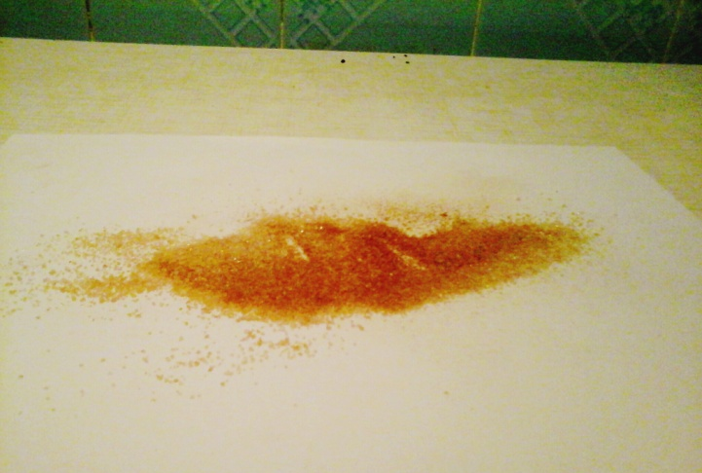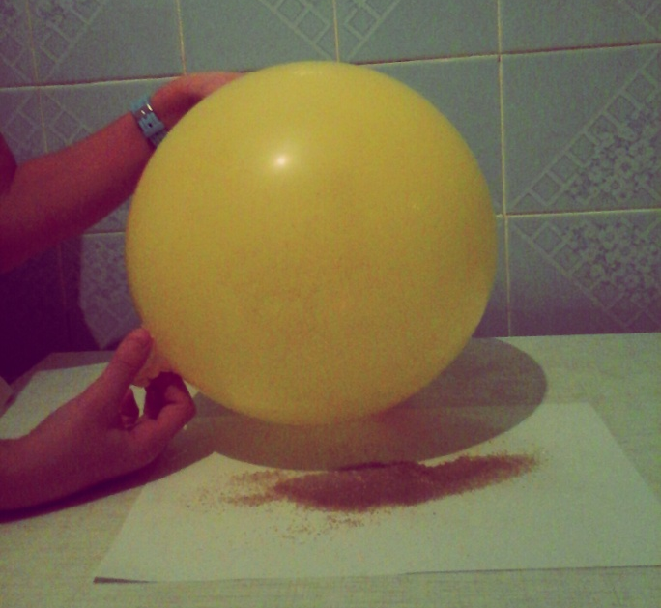
Оборудование: лист бумаги, воздушный шарик, шерстяной носок, сахар и корица.
Результат: после того, как шарик натерла о шерстяной носок, корица начала притягиваться к шарику, а сахар нет.
Вывод: наблюдала явление электризации.
Опыт 2. «Гибкая вода»
Цель: заставить струю воды реагировать на заряженную палочку.
Оборудование: струя воды, пластмассовая палочка.
Результат: струя воды притягивается к натертой о волосы палочке
Вывод: наблюдала явление электризации.
2.2 Средства защиты от статического электричества
Меры защиты от статического электричества направлены на предотвращение возникновения и накопления зарядов статического электричества, создание условий, рассеивания зарядов и устранение опасности их вредного воздействия. На производстве – это заземление оборудования, применение токопроводящих пластиков для полов, увлажнение воздуха, использование различного рода «нейтрализаторов». При выборе средств защиты от статического электричества должны учитываться особенности технологических процессов, физико-химические свойства обрабатываемого материала микроклимат помещений и др., что определяет дифференцированный подход при разработке защитных мероприятий. Защита от статического электричества осуществляется двумя путями:
- уменьшением интенсивности образования электрических зарядов;
- устранением образовавшихся зарядов статического электричества.
Уменьшение интенсивности образования электрических зарядов достигается за счет снижения скорости и силы трения. Уменьшение силы трения достигается смазкой, снижением шероховатости и площади контакта взаимодействующих поверхностей.
Для покрытия полов нужно использовать антистатический линолеум, желательно периодически проводить антистатическую обработку ковров, ковровых материалов, синтетических тканей и материалов с использованием препаратов бытовой химии.
Устранение зарядов статического электричества достигается, прежде всего, заземлением корпусов оборудования. Самолёты снабжены металлическими тросиками, закреплёнными на шасси и днищах фюзеляжа, что позволяет при посадке снимать с корпуса статические заряды, образовавшиеся при полёте.
Влажный воздух имеет достаточную электропроводность, чтобы образующиеся электрические заряды стекали через него. Поэтому во влажной воздушной среде электростатических зарядов практически не образуются, и увлажнение воздуха является одним из наиболее простых и распространённых методов борьбы со статическим электричеством. Многие специалисты утверждают, что оптимальная влажность в параметрах микроклимата должна составлять 40 - 60%.
Еще один распространенный метод устранения электрических зарядов – ионизация воздуха. Образующиеся при работе ионизатора ионы нейтрализуют заряды статического электричества. Ионизация воздуха уменьшает токсичность и очищает его от пыли, микробов (например, лампа Чижевского). Взвешенные частицы загрязнений и пыли электризуются и оседают на потолок, стены, пол. Таким образом, бытовые ионизаторы воздуха не только улучшают состав воздушной среды, но и устраняют статистические заряды, образующиеся в сухой воздушной среде на коврах, синтетических ковровых покрытиях, одежде и других покрытиях.
В качестве индивидуальных средств защиты могут применяться антистатическая обувь, антистатическая одежда, заземляющие браслеты для рук, брелок, антистатические аэрозоли, другие средства, обеспечивающие электростатическое заземление тела человека. Не напрасно хождение утром по росе – один из путей к здоровому образу жизни. Эта процедура связана не только с закалкой, однако, и с получением организма живительной порции отрицательных ионов.
Неработающие приборы должны быть выключены из сети, так как они становятся антеннами, излучающими электромагнитные волны. В жилых помещениях электропроводку делать с заземлением.
Как же людям защититься от статического электричества? Ответ прост – заземляться. И для этого необязательно прикручивать себя проводами к батарее. Очень полезны водные процедуры, купание в естественных водоемах, любая работа на земле. Просто поваляться на травке, ходить босиком по траве, а уж покопаться на огороде – двойная польза. Многие дачники отличаются бодростью и здоровьем.
Статические заряды на предметах, одежде, теле человека оказывают большую нагрузку на нервную систему человека. Выяснила некоторые средства защиты и методы борьбы со статическим электричеством:
- брелки, браслеты для снятия статического электричества;
- жидкости, аэрозоли для борьбы со статическим электричеством;
- заземляющие устройства;
- антистатические одежда и обувь;
- проветривание и влажная уборка помещений;
- принятие душа;
- хождение босиком;
- работа на земле (на огороде).
Вывод: статические заряды на предметах, одежде, теле человека оказывают большую нагрузку на нервную систему человека. Средства защиты и методы борьбы со статическим электричеством изучены в работе.
Заключение. Здоровье – это бесценный дар, который преподносит человеку природа. Без него очень трудно сделать жизнь интересной и счастливой. В ходе проведения исследовательской работы о влиянии статического электричества на здоровье человека и средствам борьбы с ним выяснила, что статические заряды возникают на поверхности некоторых материалов, как жидких, так и твердых в результате трения. Человек подвергается воздействию искусственных статических электрических полей. Разряды, возникающие в быту в результате соприкосновения наэлектризованного человеческого тела, с заземленной поверхностью, не опасны для здоровья (разрядный ток силой до 20 мкА не вызывает сдвигов в организме человека).
Список использованной литературы
- Бутиков Е.И., Быков А.А., Кондратьев А.С. Физика для поступающих в вузы. - М.: Наука; Физмат, 1991. - 640 с.
- Безопасность жизнедеятельности /Под ред. Э.А. Арустамова. - М: Дашков и К, 2000.- 678 с.
- Большая детская энциклопедия (интерактивное путешествие в мир знаний) ЗАО « Новый диск»,2008
- Ивашкина Д.А. Лабораторные исследования /физика. Прилож. к газете «1 сентября», 2007 г.
- Кухлинг Х. Справочник по физике:-М.: мир, 1982.-520с.,ил.
- Лядер Ю., Электронный электроскоп, журнал «Радио» №9/1984 – М.:ДОСААФ СССР, 1984 г.

